CLASSEMENT FINAL DU CHALLENGE DEPARTEMENTAL PAR EQUIPES DE CLUBS
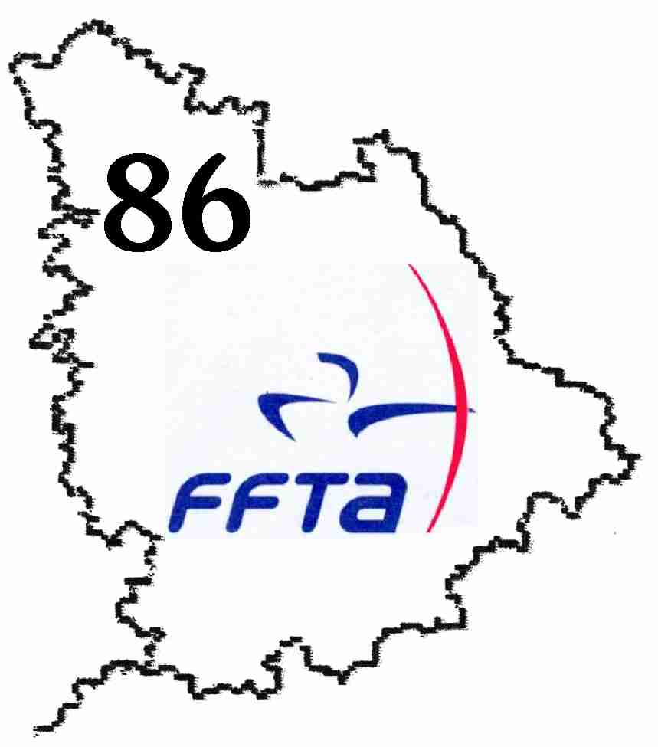
Gymnase du SANITAL – CHATELLERAULT
Dimanche 26 Février 2012

Catégorie Arcs Recurves Mixte
 | CLUBS | Match de Classement | 1/4 |  | 1/2 | Petite finale |  | Finale
1 | SMARVES | 215 | 226 |  | 222 |  |  | 213
2 | CHATELLERAULT | 213 | 223 |  | 220 |  |  | 209
3 | LOUDUN | 205 - 7 | 216 |  | 215 | 217
4 | POITIERS | 205 – 5 | 214 |  | 209 | 215
5 | CHAUVIGNY | 158 | 156
Catégorie Arcs à Poulies Mixte
 | CLUBS | Match de classement |  | 1/2 |  |  | Finale
1 | POITIERS | 220 |  | 222 |  |  | 221
2 | SMARVES | 221 |  | 219 |  |  | 215
3 | CHAUVIGNY | 206 |  | 211
Catégorie Arcs Nus Mixte (Bare Bow)
 | CLUBS | Match de classement |  | 1/2 |  |  | Finale
1 | POITIERS | 142 |  |  |  |  | 144
2 | CHATELLERAULT | 156 |  |  |  |  | 135
Catégorie Arcs Recurves Jeunes
 | CLUBS | Match de classement |  | 1/2 |  |  | Finale
1 | LOUDUN | 167 |  |  |  |  | 191
2 | SMARVES | 181 |  |  |  |  | 188

